Kultura i mediji: Mašta – spajalica pamćenja

nastava na daljinu

Udžbenik Hrvatski bez granica 6
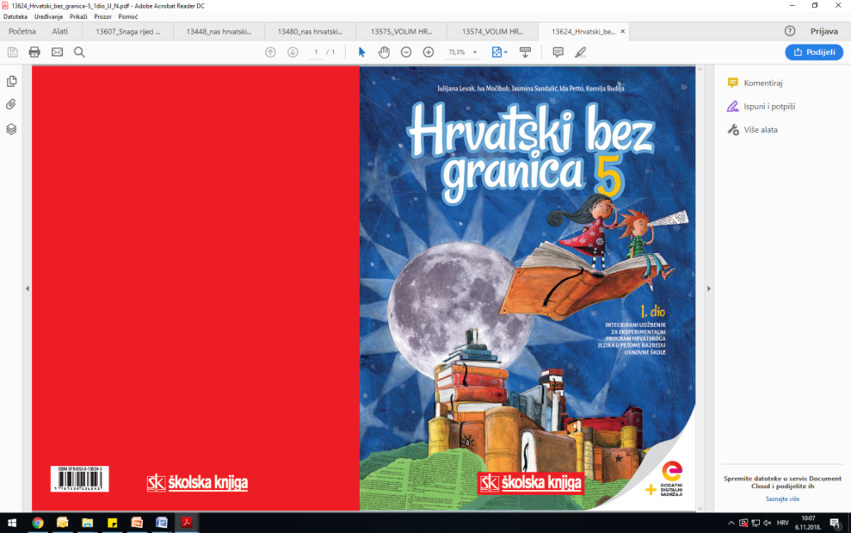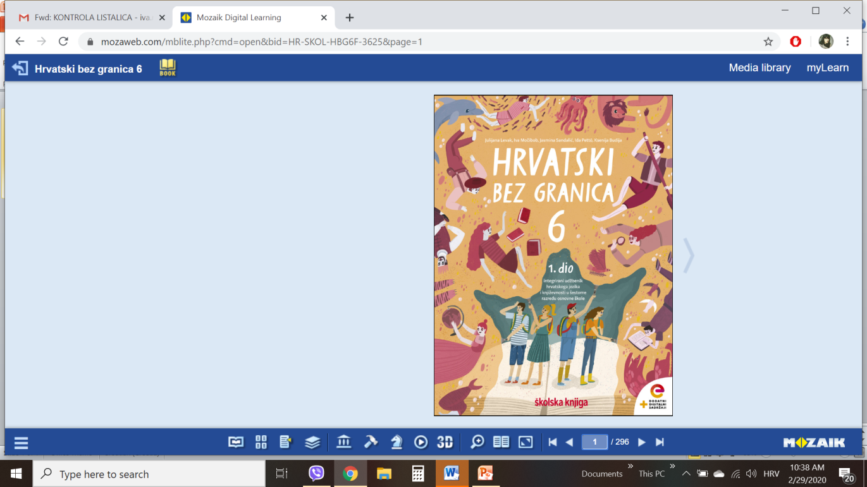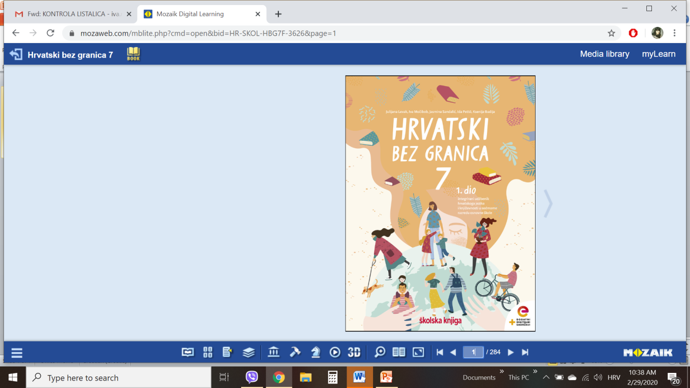

VRIJEME OSTVARIVANJA: _______________________________

BROJ SATI NASTAVE: 1 sat

Dragi učeniče / draga učenice, u satu koji slijedi:
- uočit ćeš da je važno ponavljati i povezivati gradivo kako bi postalo trajno
- izdvojit ćeš četiri načina učenja koji ti mogu pomoći u pamćenju
- isprobat ćeš tehniku pamćenja zamišljanjem slika.

Pažljivo čitaj upute u zadatcima. Aktivnosti su planirane za 1 nastavni sat. Planiraj vrijeme za svaku pojedinu aktivnost. Obavljene zadatke pošalji svojemu učitelju / svojoj učiteljici na dogovoreno mjesto i u dogovoreno vrijeme.

KULTURA I MEDIJI: Mašta – spajalica pamćenja

OPIS AKTIVNOSTI
1. aktivnost – razgovor, priprema za susret s neknjiževnim tekstom
Otvori 45. stranicu u udžbeniku Hrvatski bez granica 6, 2. dio (https://www.e-sfera.hr/prelistaj-udzbenik/0e286b24-d8b6-4359-9b9b-ad79bdbd78b1).

Naučio/naučila si kako treba organizirati učenje. Važno je naučiti i kako povezivati naučeno gradivo da bi tvoje znanje postalo trajno. Koje gradivo brzo zaboravljaš, a koje trajno pamtiš? Koliko često ponavljaš naučeno gradivo i na koji način?

2. aktivnost – slušanje audiozapisa / čitanje teksta
Pročitaj u udžbeniku ili uz pomoć poveznice https://www.e-sfera.hr/dodatni-digitalni-sadrzaji/0414a5c8-a9f8-4c0b-be83-3695ee7a2b07/ poslušaj u digitalnome udžbeniku zvučni zapis neknjiževnoga teksta Mašta – spajalica pamćenja (prema: Snježana Pejnović, Moć dobrih odluka na putu do zvijezda).

3. aktivnost – provjeravanje razumijevanja slušanoga/pročitanoga
Nakon slušanja zvučnoga zapisa / čitanja teksta usmeno riješi zadatke u rubrici Razumijem što čitam, u udžbeniku Hrvatski bez granica 6, 2. dio, str. 47.
Zaigraj kviz u rubirici Analiziram, u digitalnome udžbeniku, na poveznici https://www.e-sfera.hr/dodatni-digitalni-sadrzaji/0414a5c8-a9f8-4c0b-be83-3695ee7a2b07/ i provjeri svoje razumijevanje ulomka Mašta – spajalica pamćenja.

4. aktivnost – stvaralački zadatak
Zaigraj kviz u digitalnome udžbeniku, u rubrici Povezujem, na poveznici https://www.e-sfera.hr/dodatni-digitalni-sadrzaji/0414a5c8-a9f8-4c0b-be83-3695ee7a2b07/ i provjeri svoju moć zapažanja.
Provjeri koliko ćeš brzo zapamtiti sljedeće: Majka je probudila Marka i Darka. Marka je zamolila da joj pomogne u kuhinji, a Darka je poslala u trgovinu i rekla mu neka kupi mlijeko, kruh, tri žemljice i ubruse.
Da bi u tome bio uspješan / bila uspješna, rečenice pretvori u slike koje ćeš sam/sama zamisliti.
Primjerice, stvari iz trgovine koje Darko treba kupiti možeš zamisliti ovako: mlijeko će biti jezero po kojemu plovi veliki brod (kruh) i tri mala čamca (žemljice) na kojima vijore zastave (ubrusi) različitih zemalja.

